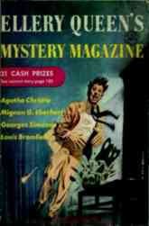
Ellery Queen's Mystery Magazine, October 1955

Обложка журнала, в котором был напечатан рассказ
A test of identity

